Shinya Imanishi Solo Exhibition [이마니시 신야 개인전]
Wind, Rain and your Words바람, 비 그리고 당신의 단어들
전시기간: 2018.10. 5 -11. 4
전시장소: Art Delight갤러리,용산구 회나무로7, 2층
오프닝 리셉션: 2018.10.5 5PM
인스타그램:http://www.instagram.com/artdelightgallery
페이스북:httuy://www.facebook.com/artdelightseoul.com
문의: 02)792-2865/jaeyongchun@naver.com
담당자: 최은주 010-2826-2865 천재용 010-9129-0313

아트 딜라이트갤러리는 이마니시 신야 (Imanishi Shinya)의 첫 번째 대한 민국의 개인전“wind, rain and your words (바람, 비 그리고 당신의 단어들)”을 개최합니다.
젊은 일본 현대 미술계에서 가장 주목 받고 있는 이마니시 신야는 행동 패턴의 반복을 통해 작품을 창작합니다. 캔버스에 두꺼운 유화 층을 활발하게 붓질하여 만들어 넣고흔적을 남기며 페인트를 긁은 형식을 구사합니다. 위태롭게 보이는 종이 카드로 쌓은 탑, 바람에 흔들리는 촛불과 벼락은 캔버스에서 나타나는 이미지를 인식하기 위해,보는 이가 자신을 캔버스에서 거리를 둠으로써 자연스럽게 나타나는 것은사물들의 타락, 손실 및 변형과 관련이 있습니다. 동시에 이미지의 부흥과 소생을 불러 일으키며, 죽음과 생명(시작) 사이의 관계를 제시합니다. 이마니시는 재료와 이미지, 또는 거리와 시점 사이의 관계에 의문을 제기하면서 우리가 알고 있는 것들의 모호함과 불확실성을 보여주기 위해 노력하고 있는 작가 입니다.
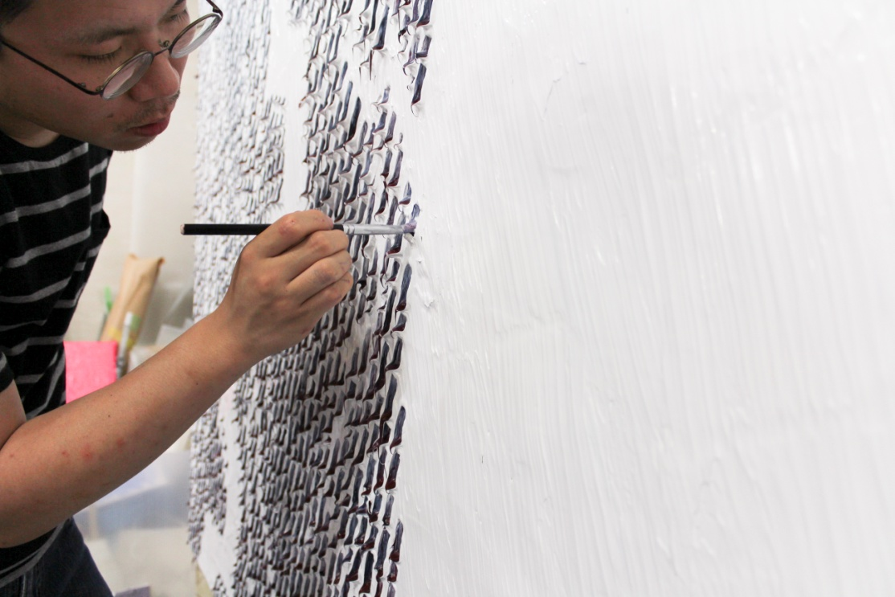

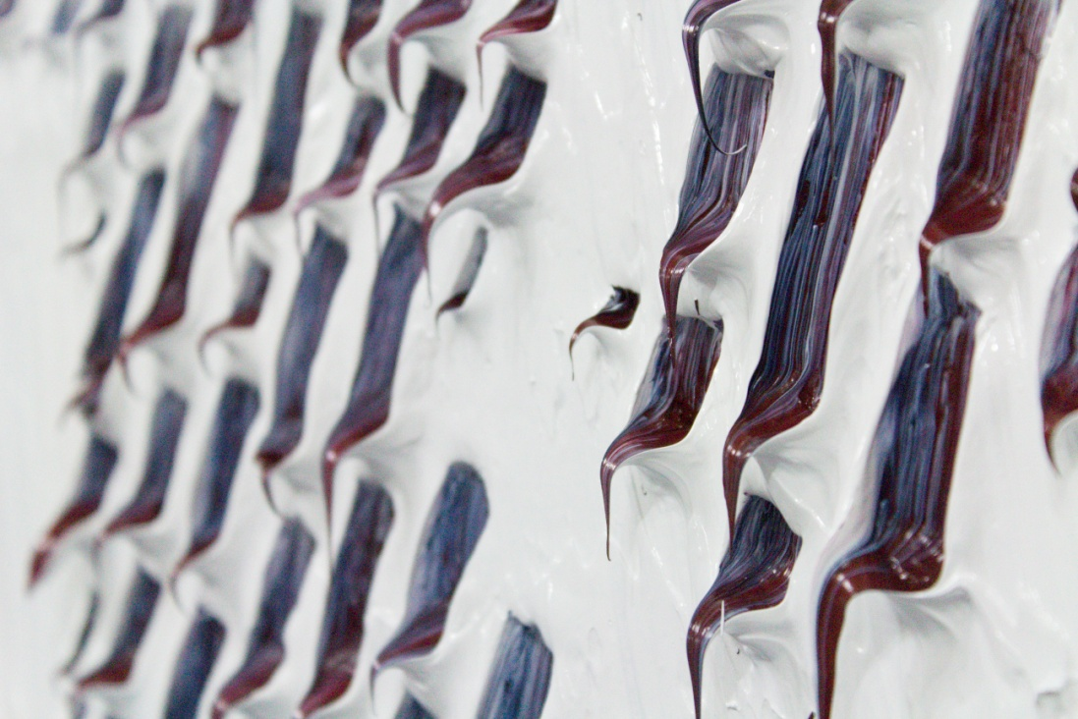

이번 전시 “wind, rain and your words”는 서울 개인전을 준비 하면서 처음으로 작업하는 Light, Tower 시리즈의 서막입니다.이 시리즈는 사물의 진화와 소멸의 그 순환 과정속에서 인생에 관한 근본적인 질문을 던지고 그답을 찾는 과정을 보여줍니다. 이를 위하여 특별히 그의 새로운 그림 16점을 한국 관람객에게 처음으로선보입니다.

이마니시 신야는1990 년 일본, 나라 출생으로 2015 교토 미술 대학에서 미술을 전공하고 그룹 쇼 "일 - 대만 문화 교류전",Terrada, Tokyo (2017); "메아리의 울림", Seibu Shibuya, Tokyo (2017); "군마 비엔날레 젊은 예술가 2017 : 현대 미술관"(2017); "교토 예술 대학 : 신세대 예술가 2015", Spiral Garden, Tokyo (2015)등 다양한 그룹전에 참가했습니다.

